Patstāvīgais darbs – vairāklīmeņu numurētais saraksts

1. Pēc dotā parauga izveidot vairāklīmeņu numurēto sarakstu (dokumenta otrajā lappusē var iepazīties ar šāda saraksta veidošanas principiem).
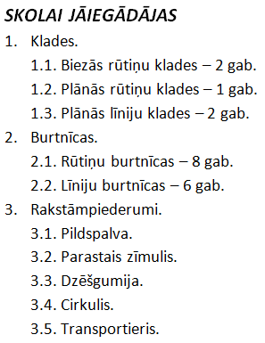

2. Saglabāt dokumentu skolotāja norādītajā mapē ar skolotāja norādīto nosaukumu.

Padomiņi

Vairāklīmeņu numurēta saraksta veidošana
Blakus aizzīmētu un numurētu sarakstu veidošanas pogām ir arī poga, kas ļauj veidot vairāklīmeņu numurētus sarakstus . Atverot pogas sarakstu, izvēlas numerācijas veidu:
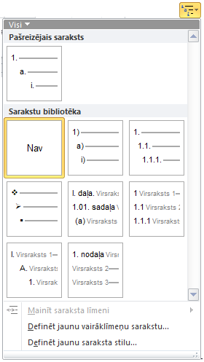
Lai pārvietotos pa saraksta līmeņiem, izmanto pogas:
– līmeni dziļāk; – līmeni atpakaļ.
Piemēram:
Solis | Kā veidot | Piemērs
Vairāklīmeņu numurētā saraksta ieslēgšana, 1. punkta ievadīšana | Rindkopā, kurā saraksts sākas, izvēlas numerācijas veidu. | SKOLAI NEPIECIEŠAMAIS  - Rakstāmpiederumi.
Apakšpunktu ievadīšana (pārslēgšanās uz saraksta apakšlīmeni). | Rindkopā, kurā nepieciešami apakšpunkti, pārvietojas līmeni dziļāk (nedrīkst izdzēst iepriekšējā līmeņa numuru). | SKOLAI NEPIECIEŠAMAIS  - Rakstāmpiederumi.  - |
Nākamā (2.) punkta ievadīšana (pārslēgšanās sākotnējā līmenī). | Rindkopā, kurā nepieciešams 2. punkts, pārvietojas līmeni atpakaļ (nenodzēšot apakšlīmeņa numuru). | SKOLAI NEPIECIEŠAMAIS  - Rakstāmpiederumi.  - Pildspalva.  - Zīmulis.  - |

